***GENNAIO 2018***

***Intervento di***

***ASSISTENZA MONTAGGIO CUSCINETTO***

***REM***

***Patrica - Frosinone***

***Performed by:***

***Alberto Mosso***

**SKF Solution Factory**

**Relazione N° SF - AM 2 / 2018**

**Relatore: Alberto Mosso**

**Supervisore: Ing. Vincenzo Morreale**

**Data intervento: GENNAIO 2018**

**ALL’ATTENZ. Del SIG. Spaziani**

**Sig. Mizzoni**

**OGGETTO : ASSISTENZA AL MONTAGGIO DEL CUSCINETTO AL LATO COMANDO DI UN MOTORE ELETTRICO**

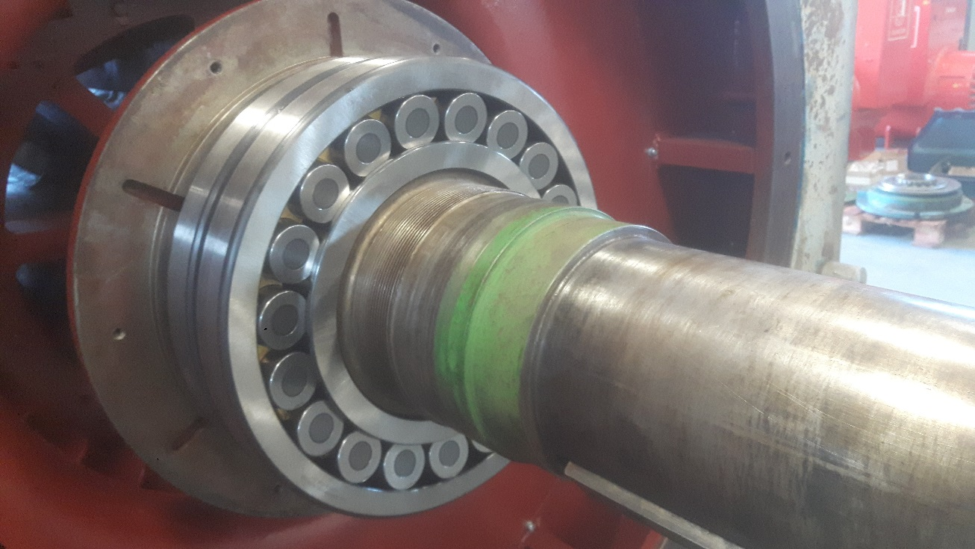

Presso il Vostro stabilimento di Patrica ( FR ) il giorno 25 Gennaio 2018

abbiamo assistito al montaggio di un cuscinetto SRB tipo FAG 22252 BK MBC3 C999 impiegato al lato comando di un motore elettrico di grosse dimensioni di costruzione Schorch.

Il montaggio è stato regolare e senza inconvenienti di rilievo.

**Il giuoco radiale iniziale era di 330 micron ( 300 - 390 )**

**Il giuoco finale era di 180 micron**

**Riduzione effettuata 150 micron ( 120 - 170 )**

**La riduzione di giuoco radiale è stata effettuata tramite la forza esercitata de una ghiera idraulica HMV 48 e pompa SKF 729124.**

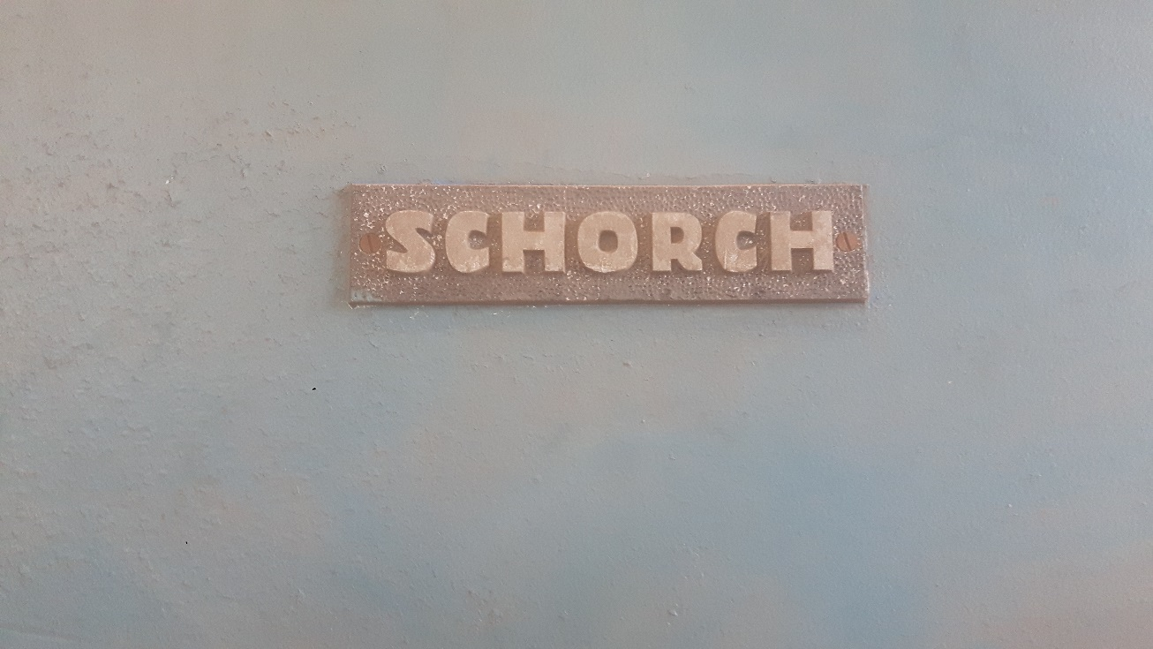

Rimanendo pertanto a disposizione per eventuali suggerimenti porgiamo distinti saluti .

Alberto Mosso

Solution Factory